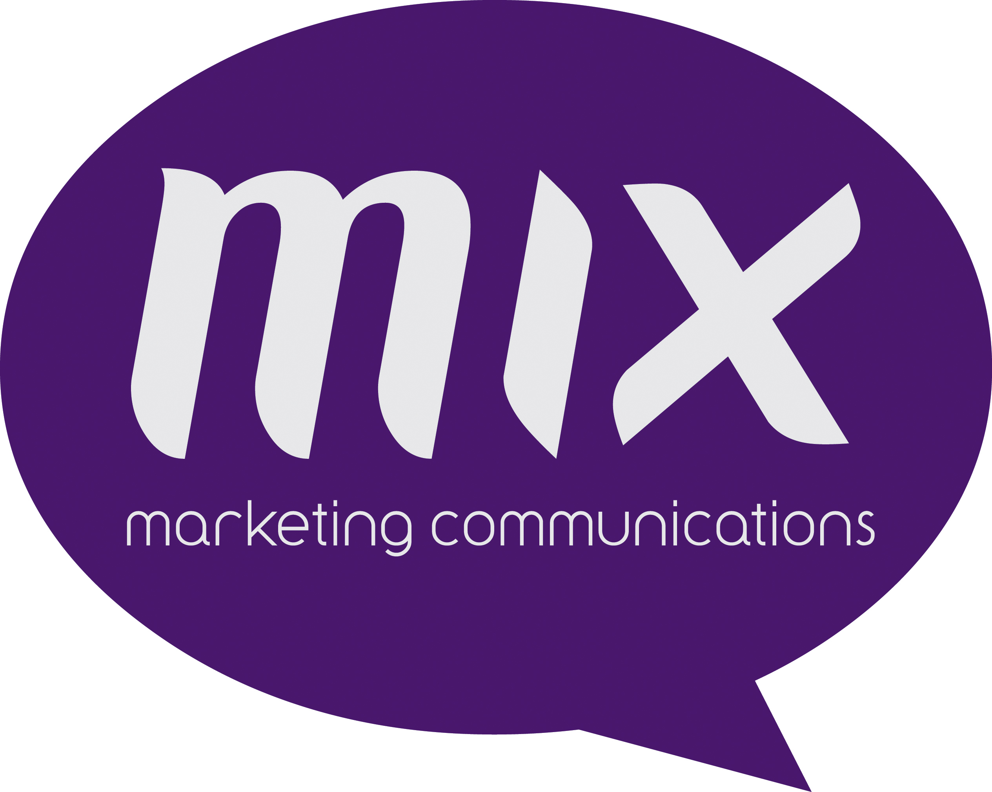
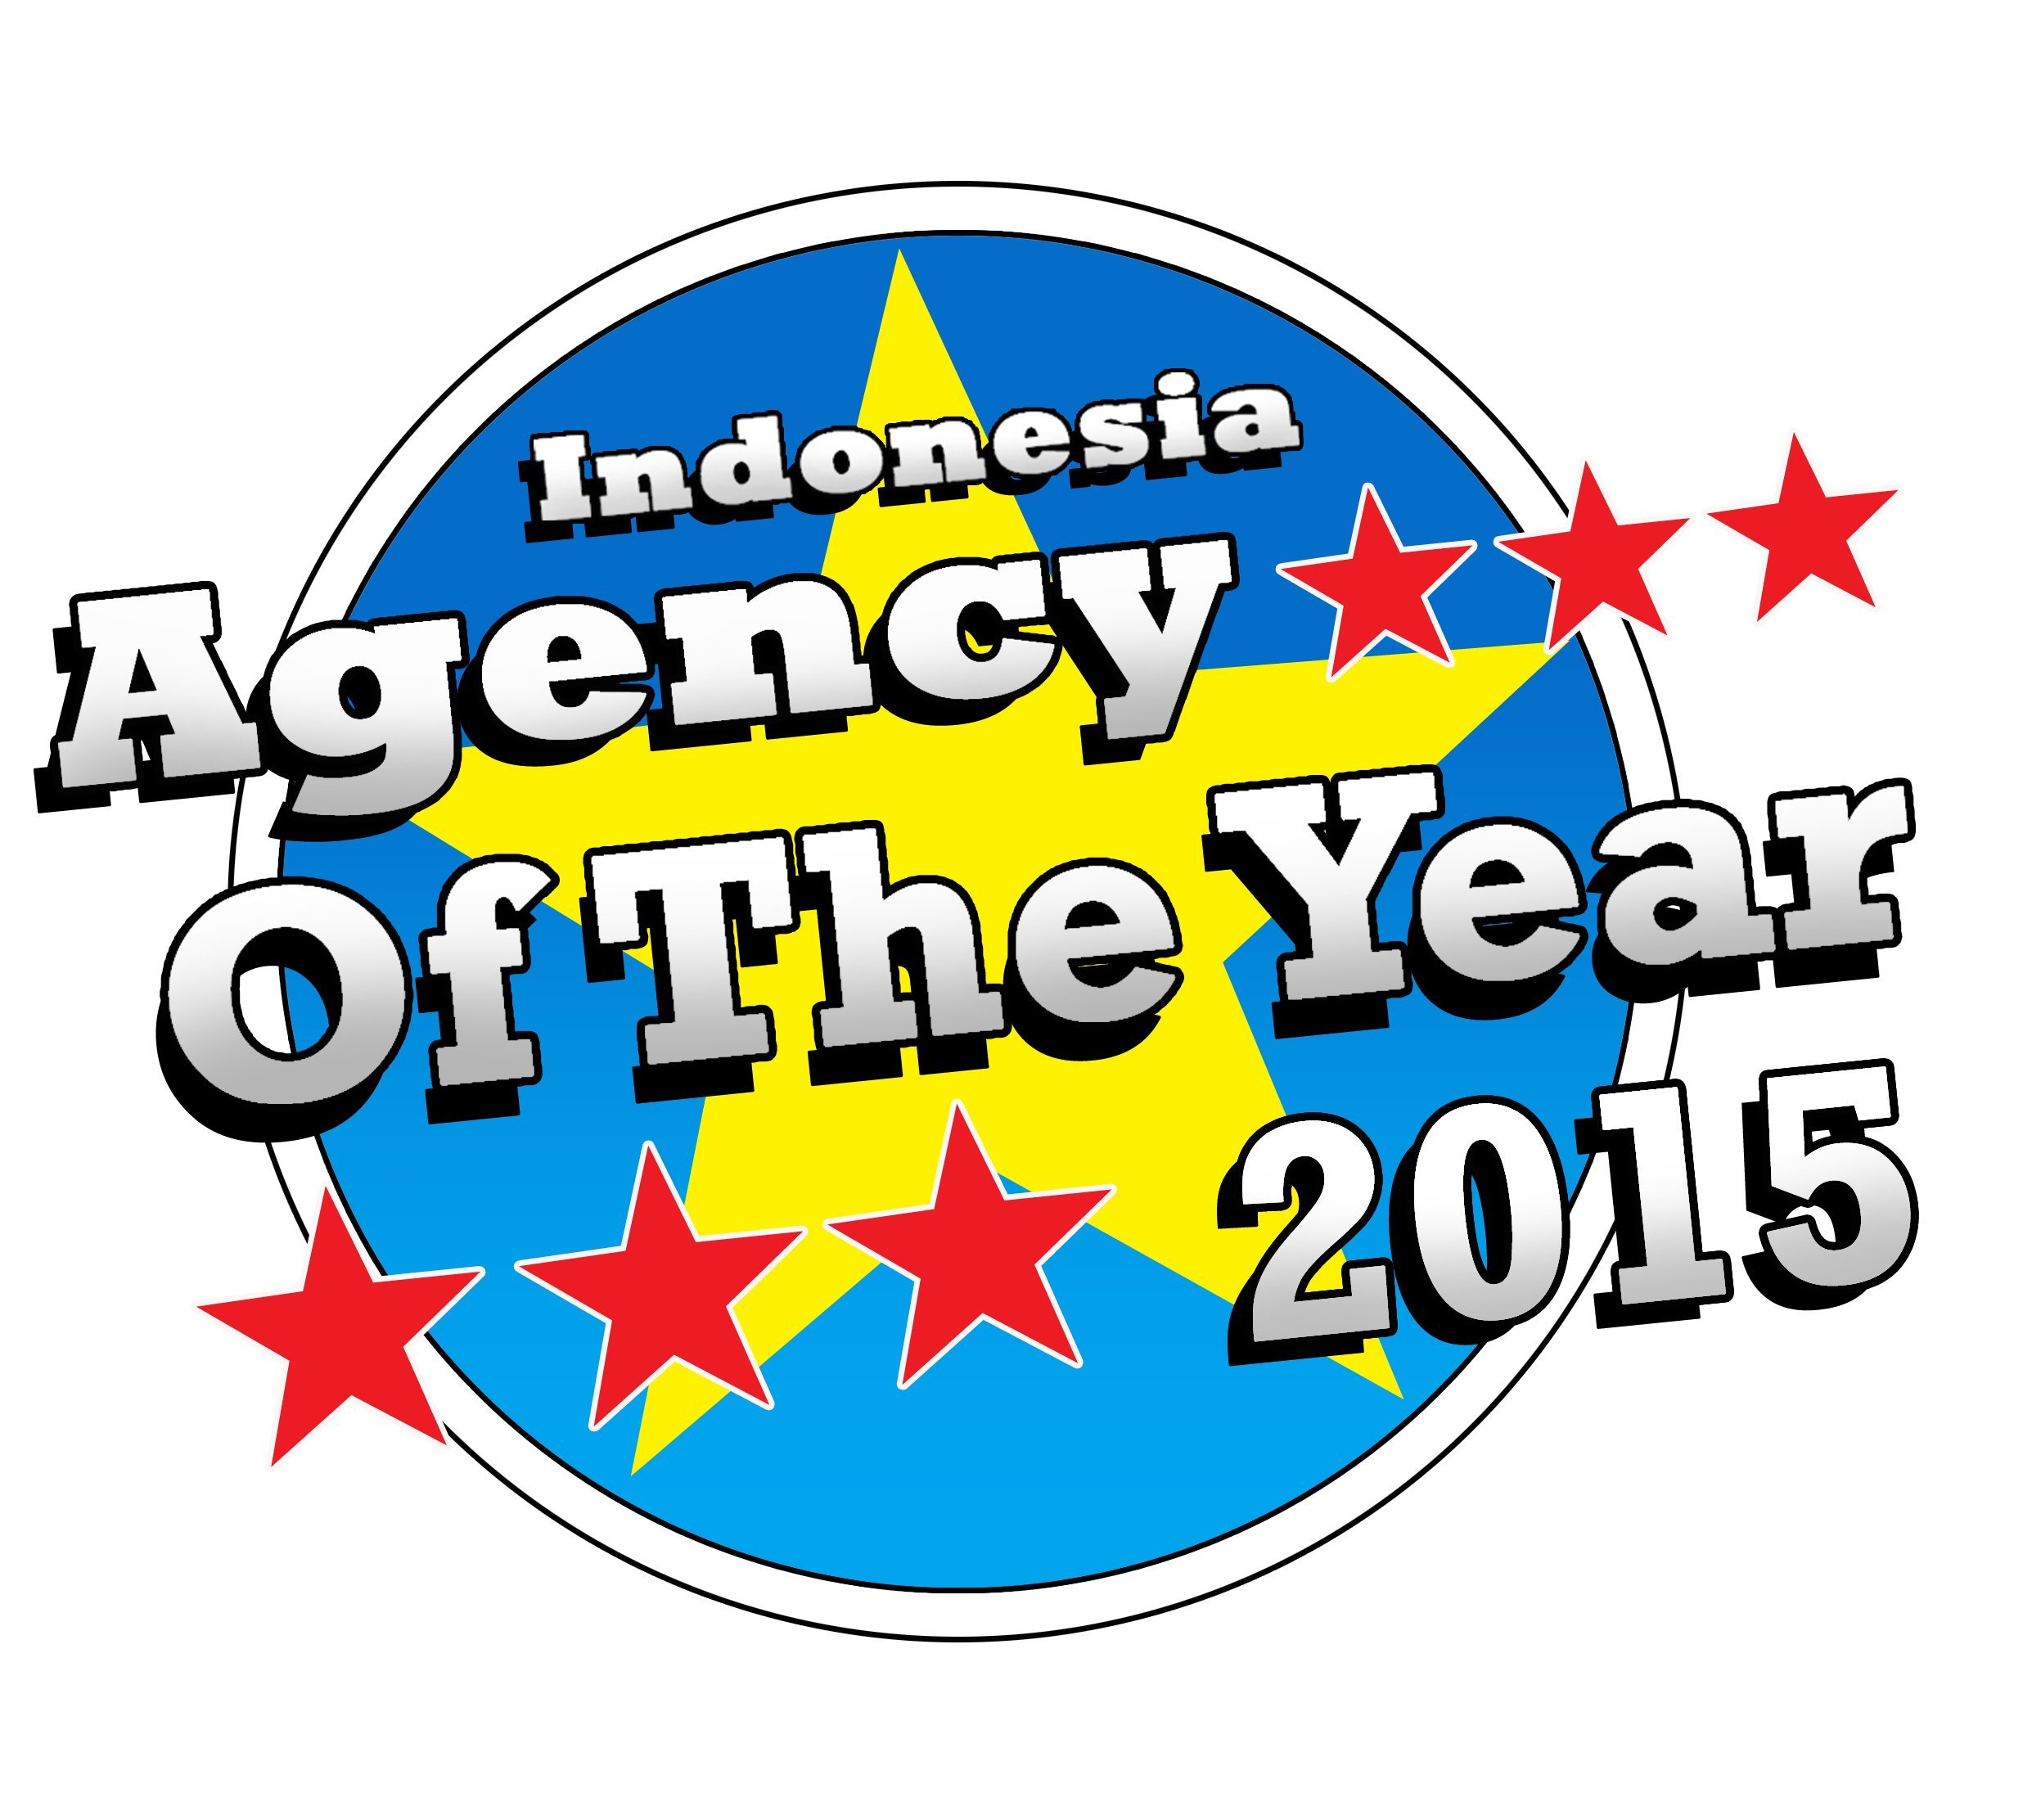

PRESS RELEASE

ANUGERAH INDONESIA AGENCY OF THE YEAR 2015

Majalah MIX Marketing Communications, satu-satunya majalah komunikasi pemasaran di Indonesia, pada 20 Agustus 2015 lalu memberikan penghargaan Indonesia AGENCY OF THE YEAR 2015 kepada Top 10 Agensi Komunikasi di Indonesia. Anugerah ini diberikan berdasarkan survei kepada 315 orang marketers dan corporate communication people di perusahaan klien dari berbagai level jabatan (manager, senior manager, general manager, vice president, direktur, sampai presiden direktur).
Para responden survei berasal dari berbagai industri, yaitu antara lain consumer goods, jasa keuangan, farmasi, retail, telekomunikasi, makanan dan minuman, otomotif, properti, fashion, dan hospitality, termasuk dari merek-merek Top 20 Advertisers versi Nielsen. Mereka adalah orang-orang yang pernah terlibat sebagai user, influencer, dan atau decision maker dalam pemilihan agensi komunikasi di perusahaan masing-masing, dan mereka bersedia memberikan penilaiannya kepada agensi-agensi komunikasinya.
Ada lima variable yang dievaluasi oleh para responden dari agensi komunikasi yang pernah digunakannya. Kelima variable dalam survei yang dilakukan dengan metode non-probabilistic sampling ini adalah inovasi, reputasi, pemahaman agensi terhadap brand dan target audience klien, service, dan rekomendasi.
Sejatinya kami berharap dapat menjaring top 10 agency di lima kategori (agensi Media Specialist, Creative Advertising, Brand Activation, Digital, dan Public Relations) pada survei dilakukan melalui telesurvey dan online survey pada Maret-Mei 2015 di Jakarta ini. Namun karena ini adalah survei experience, bukan survei perception—sehingga responden harus benar-benar pernah memiliki pengalaman dengan agensi yang bersangkutan, maka kami hanya berhasil menjaring Top 6 PR Agency, Top 5 Media Specialist Agency, Top 6 Creative Advertising Agency, Top 3 Brand Activation Agency, dan Top 4 Digital Agency.
Indonesia Agency of The Year adalah award tahunan Majalah MIX MarComm, majalah komunikasi pemasaran dari Kelompok Media Bisnis SWA. Penghargaan ini mendapat respons positif dari para stake holders, baik dari pemilik dan pengelola agensi komunikasi sebagai objek survei, maupun dari para klien yang menjadikan hasil survei ini sebagai referensi dalam memilih agensi komunikasi mereka pada masa yang akan datang. *

INDONESIA AGENCY OF THE YEAR 2015

PUBLIC RELATIONS AGENCY | INDEX
Edelman Indonesia | 8.07
Maverick Solusi Komunikasi | 7.73
Bening Communications | 7.475
Fortune Public Relations | 7.36
Indo Cognito | 7.095
Ogilvy Public Relations | 7.07

MEDIA SPECIALIST AGENCY | INDEX
Dwi Sapta Media | 7.75
Mindshare | 7.62
Dentsu Media | 7.36
MPG Havas Media Indonesia | 7.28
Fortune Media | 7.125

CREATIVE ADVERTISING AGENCY | INDEX
Hakuhodo Indonesia | 8.03
Dwi Sapta Advertising | 7.621
Dentsu | 7.38
Ogilvy and Mather Indonesia | 7.25
Havas Creative Indonesia | 7.23
Fortune Indonesia | 7.19

BRAND ACTIVATION AGENCY | INDEX
Bee Activator | 7.53
Dentsu Indonesia | 7.31
Brand Activator (Fortune Group) | 7.14

DIGITAL AGENCY | INDEX
Dentsu Digital | 7.36
Berakar Komunikasi | 7.36
Mirum Indonesia (XM Gravity) | 7.24
Y&R Indonesia | 7.195

Untuk informasi lebih lanjut Anda dapat menghubungi lis.hendriani@swamail.com atau mix@swamail.com.

